ACTA DE INICIO DEL PROYECTO | 

Dependencia | Facultad de Ingeniería de sistemas
Proyecto / Plan | NATADINATA
Responsables | Juan Arias, Laura Carvajal, Felipe Espitia, Sebastián Javara.
Estado | Definición de interfaces (mockups), flujo de ventas y estructura del sistema
Fecha de Aprobación | 10 de marzo de 2026

Seguimiento
ELABORÓ | REVISÓ | APROBÓ
Nombre: Felipe Espitia | Nombre: Laura Carvajal | Nombre: Sebastián javara
Dependencia: Desarrollador | Cargo: Scrum master | Cargo: Product Owner
Fecha: 10 de marzo de 2026 | Fecha: 10 de marzo de 2026 | Fecha: 10 de marzo de 2026

Justificación

La reunión tuvo como propósito definir la estructura visual del sistema mediante la creación de mockups en papel. Se buscó establecer cómo será la interacción del usuario con el sistema, especialmente en los módulos de autenticación, registro de empresas y gestión de ventas/facturación.

Alcance del Producto
Pantalla de inicio de sesión (login)
Registro de empresa
Módulo de ventas
Generación de facturas
Panel administrativo

ACTA DE INICIO DEL PROYECTO | 

Objetivo General
Definir la estructura visual y funcional del sistema mediante mockups que representen los principales módulos del proyecto.

Objetivos Específicos
Diseñar la interfaz de inicio de sesión.
Definir la estructura del registro de empresas.
Establecer el flujo del módulo de ventas.
Diseñar el proceso de generación de facturas.
Proponer un panel administrativo con historial de transacciones.

Entregables
Bocetos (mockups) en papel de las interfaces principales del sistema.
Definición inicial del flujo de navegación entre módulos.
Identificación de campos y funcionalidades clave del sistema

Descripción del Proyecto
Pantalla de Login: usuario, contraseña, botón de ingreso y opción de registro.
Registro de Empresa: nombre, dirección, ciudad, NIT y botón de registro.
Módulo de Ventas: productos, cantidades, precios, fecha y total.
Generación de Facturas: visualización y confirmación/cancelación.
Panel Administrativo: historial de transacciones y resumen de ventas.

Riesgos del Proyecto
Falta de validación de los mockups con el usuario final o docente.
Posibles cambios en la estructura visual durante el desarrollo.
Definición incompleta de algunos flujos.

Hitos Importantes
Fecha | Hito | Entregable
10/03/2026 | Diseño de diagramas | Acta de creación n de modelos UML, arquitectura y MV

Felipe Espitia | Laura Carvajal | Sebastián javara
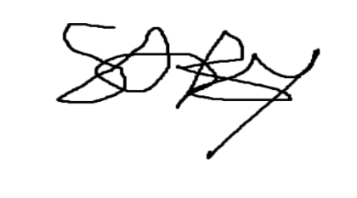 | 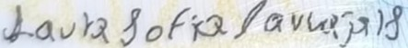 | 